Josep Miquel Bausset, ante la Jornada Pro Orantibus

"Que los monjes y monjas podamos ayudar a construir una Iglesia más fraterna y alegre, sin condenas, sin exclusiones"
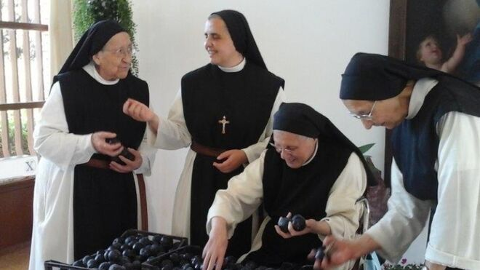
Cistercienses de Gratia Dei

"Que los monjes y monjas, con audacia y valentía, hagamos nuestros los sueños del papa Francisco, para que de esta manera podamos ayudar a construir una Iglesia más fraterna y más alegre, más compasiva y más esperanzada, sin condenas, sin exclusiones"

"Hemos de ser testigos de vida contemplativa, y a la vez, hemos de dejarnos transformar por la mirada amorosa de Jesús"

"Hemos de tener el coraje y la audacia de profundizar nuestra fe y a la vez a soñar despiertos, para hacer realidad el Reino de Dios"

"Este es el reto de la vida contemplativa: ser hombres y mujeres de comunión y de paz, de gozosos y esperanzados, para de esta manera poder ser significativos, independientemente de que seamos muchos o pocos"
12.06.2022 Josep Miquel Bausset
Hoy domingo 12 de junio, fiesta de la Santísima Trinidad, la Iglesia celebra la Jornada Pro orantibus, dedicada a los monjes y monjas de vida contemplativa.
El pasado 5 de mayo, el papa Francisco, dirigiéndose a la Asamblea de la Unión Internacional de Superioras Generales, les decía: “Cerca de Pedro, la Iglesia aprende de su Maestro que, para poder dar la vida sirviendo a los demás, está invitada a reconocer y acoger su fragilidad y, desde aquí, a inclinarse ante las fragilidades de los otros”. El papa continuaba aún: “Nos habíamos acostumbrado a ser significativos por nuestros números y por nuestras obras, a ser relevantes y considerados socialmente”.
Ahora con la falta de vocaciones y cuando se va reduciendo el número de monjes y de monjas, la vida contemplativa está llamada, como decía el papa, a “reconocer y acoger la fragilidad” de nuestras comunidades, para así asumir, “la minoridad”. El papa decía a las religiosas: “Sé que tenéis muchas preocupaciones, que probablemente os quita el sueño (la falta de vocaciones, los abandonos), pero ojalá que la principal preocupación sea como proceder para no abandonar el horizonte de la misión”. Y el papa acababa así su alocución: “A la luz de Magdalena y de Pedro, contemplad y dejad que Jesús os mire y os transforme”. Esta es la razón de ser de la Jornada Pro orantibus: que los monjes y las monjas nos mantengamos fieles a la vocación recibida, renovando, tantas veces como haga falta, la llama de la llamada que se nos dio cuando entramos en el monasterio. Hemos de ser testigos de vida contemplativa, y a la vez, hemos de dejarnos transformar por la mirada amorosa de Jesús.
Abadesa Rosario del Camino
A pesar de que nuestras comunidades son ahora menos numerosas que hace unos años (o precisamente por eso), no podemos caer en el desinterés, la apatía o el individualismo. Necesitamos más que nunca, como decía el cardenal Aquilino Bocos, “una sobredosis de comunión”, para así aprender “a conjugar los verbos que utiliza el papa: abrirnos, salir vencer los miedos, acoger, comprender, sanar enfermedades, estar cerca de los maltratados”. Por eso mismo, en Malta, el pasado mes de abril, el papa decía a los jesuitas: “La vocación de la Iglesia no son los números sino evangelizar”.
Hoy, en este día Pro orantibus de oración por los contemplativos, los monjes y las monjas hemos de tener el coraje y la audacia de profundizar nuestra fe y a la vez a soñar despiertos, para hacer realidad el Reino de Dios. De aquí que las palabras que el papa decía hace unos años a los jóvenes de Italia, también podemos aplicarlas a los monjes y a las monjas. El papa les decía: “La Iglesia necesita vuestra intuición, vuestros sueños, que se nos han dado para que nosotros los demos a los demás”. Por eso hemos de “tener el coraje de dar un paso adelante, un paso audaz para construir una humanidad fraterna”. Y es que, como decía el papa a los jóvenes, “la Iglesia sin testimonio, solo es humo”. Y unos días después, el papa se dirigía de nuevo a los jóvenes con unas palabras que también pueden ir dirigidas a la vida contemplativa: “El mundo necesita vuestra libertad de espíritu, vuestra mirada de confianza en el futuro, vuestra sed de verdad, de bondad, de belleza”.
Los monjes y las monjas habríamos de hacer nuestra la oración de la religiosa Núria Calduch, cuando escribía: “Dame Señor una mirada pacífica, capaz de serenar los corazones violentos. Una mirada radiante, capaz de iluminar los corazones ennegrecidos. Una mirada pura, capaz de denunciar los corazones corrompidos. Una mirada gozosa, capaz de alegrar los corazones afligidos. Una mirada profunda capaz de transformar los corazones enfermos. Una mirada humilde, capaz de hundir los corazones soberbios. Una mirada misericordiosa, capaz de amar los corazones endurecidos. Una mirada sincera, capaz de pacificar los corazones desquiciados. Una mirada de sabiduría, capaz de comprender los corazones insensatos. Una mirada amable, capaz de entrar en los corazones desconfiados. Una mirada transparente, capaz de reflejar la verdad del propio corazón”.
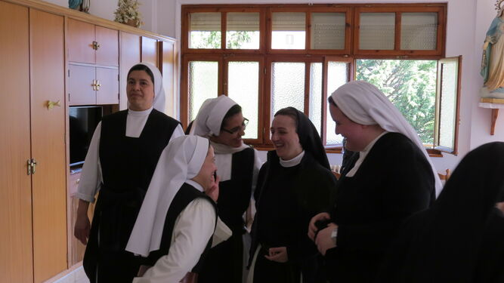
La hermana Rosana Izquierdo del monasterio de San Bernardo de Burgos, con las novicias
Los monjes y las monjas hemos de ser hombres y mujeres nómadas y peregrinos, siempre en camino, desinstalados, sin apegarnos a nada ni a nadie. Hombres y mujeres que no se conforman con repetir lo mismo que han visto a lo largo de sus vidas porque siempre se ha hecho así. Hombres y mujeres inconformistas, capaces de innovar y de nadar a contracorriente. Este es el reto de la vida contemplativa: ser hombres y mujeres de comunión y de paz, de gozosos y esperanzados, para de esta manera poder ser significativos, independientemente de que seamos muchos o pocos. Hombres y mujeres enamorados de Diso, levadura de una nueva humanidad, porque solo así seremos capaces de transmitir la mirada compasiva del Padre, la ternura maternal de la Iglesia y la sonrisa del perdón y de la fraternidad.
El pasado 3 de abril, en Malta, después de la misa, el papa decía unas palabras que también podemos hacer nuestras los monjes y las monjas: “Lo más bello de la vida es la alegría de desgastarse en el amor que nos hace libres”. Y el papa continuaba así: “Os deseo la belleza del enamoramiento de Jesús, Dios de misericordia que cree en vosotros”. Es así como lo viven las cartujas de Benifassà, las capuchinas de València y de Manresa, las clarisas de Reus, Vitoria, Gandia, Algezares, Pedralbes y Canals, las agustinas de Sant Mateu, las carmelitas descalzas de Alba de Tormes, Tarragona y Puçol, las dominicas de Xàtiva, Elorrio, Salamanca, Sant Cugat y Paterna; las cistercienses de Benaguasil, Villamayor, Carrizo y San Bernardo de Burgos o los cartujos de Portacoeli, Miraflores y Tiana. Y también las benedictinas de Oviedo, Alba de Tormes, Santiago, la Fuensanta o Sant Pere, los benedictinos de Silos, Leyre y Montserrat, los cistercienses de Dueñas, Cardeña, Huerta y Poblet. Mujeres y hombres enamorados de Dios y servidores de los hermanos. Y es que, con la audacia de la esperanza y si estamos convencidos de nuestra vocación, seremos convincentes y testigos del reino. Independientemente que seamos muchos o pocos.
Que en esta etapa sinodal que estamos viviendo en la Iglesia, los monjes y las monjas, como lámparas encendidas, sepamos iluminar, con la luz del Señor, las oscuridades de nuestro mundo y a la vez, curar las debilidades y las heridas de nuestros hermanos. Que los monjes y monjas, con audacia y valentía, hagamos nuestros los sueños del papa Francisco, para que de esta manera podamos ayudar a construir una Iglesia más fraterna y más alegre, más compasiva y más esperanzada, sin condenas, sin exclusiones.
https://www.religiondigital.org/josep_miquel_bausset_24970/construir-Iglesia-fraterna-condenas-exclusiones-monjes-monjas-orantibus_7_2458924100.html?utm

